Adı Soyadı: Sınıfı:6/A
No: Aldığı Not:

2014 – 2015 EĞİTİM - ÖĞRETİM YILI …………………. ORTAOKULU
6.SINIF FEN VE TEKNOLOJİ DERSİ 1.DÖNEM 1.YAZILI SORULARI B

Aşağıdaki doğru-yanlış sorularında parantez içine sizce doğru olanlara D,yanlış olanlara Y harfi koyunuz.

A
10
Puan

1 | Kloroplast sadece bitki hücresinde bulunur.
2 | Çizgili kas ince bağırsağın yapısında bulunur.
3 | Süngerimsi kemik sarı kemik iliği bulundurur.
4 | Hücre zarı canlıdır.
5 | Kaburgalar yassı kemiklerdir.
6 | Kemik zarı kemiğin onarılmasında görev alır.
7 | Kafatasımız oynar eklem içerir.
8 | Çizgili kas istemli çalışır.
9 | Canlılığın en büyük birimi hücredir.
10 | Alveoller hava kesesidir..
Aşağıda verilen kelimelerle, bu kelimelerin karşılığı olan cümleleri doğru eşleştiriniz

B
5
Puan

- Sistemler bir araya gelerek ……….…………. meydana getirir.
- Hücre içinde enerji üreten organel ……………………..……………….. ‘dir.
- Kafatasında bulunan eklemler …………………………………. eklemlere örnek verilebilir.
- Kemiklerin birbirlerine bağlandığı yerlere ……………………… denir.
- İstemsiz ve daima çalışan sadece kalbimizde bulunan kaslara ………………………………… denir.

Şekildeki akciğer modelinde oklarla gösterilen kısımların karşısına solunum sisteminde temsil ettiği organın ismini yazınız

C
10
Puan

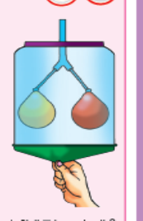

Bitki hücresi ile hayvan hücresi arasındaki farklardan 5 tanesini yazınız.

D
10
Puan

Bitki Hücresi | Hayvan Hücresi

Aşağıdaki hücrede bulunan organellerin
isimlerini yazınız.

F
10
Puan

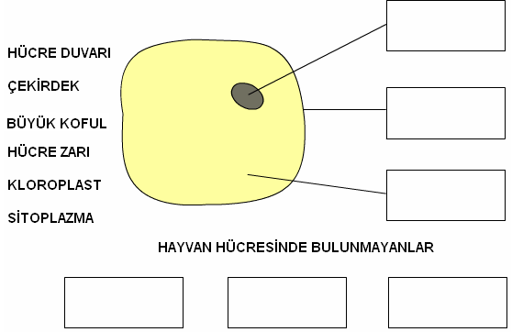

Aşağıdaki çoktan seçmeli soruların doğru yanıtlarını cevap anahtarına işaretleyiniz(Her bir soru 5 puan)

G
55
Puan

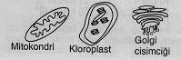

1-)Yukarıda Bazı organellerin resimleri verilmiştir. Bunların özellikleri ile ilgili öğrenciler aşağıda verilen yorumlarda bulunuyor.

Buna göre hangilerinin söyledikleri doğrudur?

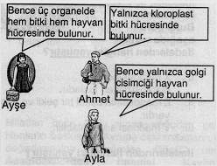
A)Yalnız Ayşe B)Yalnız Ahmet
C)Yalnız Ayla D)Ahmet ve Ayla

2-)Ağzımızda, tükürük bezine ait
Hücrelerde aşağıda verilen
Organellerden hangisinin diğerlerinden
Daha aktif olması beklenir?

A)Mitokondri B)Golgi aygıtı
C)Sentrozom D)Ribozom

3-)Fatih Öğretmen, öğrencisi Sevda’dan hücre ile bir kasaba arasında ilişki kurmasını istemiştir.
Sevda, kasabadaki belediye başkanlığını hücredeki yapılandan hangisiyle ilişkilendirmiştir?
A) Mitokondri B) Kloroplast
C) Koful D) Çekirdek
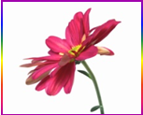
4-)Hücrede yaşamsal faaliyetleri gerçekleştiren yapılara organel denir. Ancak bazı organeller sadece bitki hücrelerinde, bazıları da sadece hayvan hücrelerinde bulunur.
Buna göre, papatyanın hücrelerini inceleyen bir gözlemci aşağıdaki yapılardan hangisini bu hücrede gördüğünü söyleyemez?
A) Ribozom B) Hücre zarı
C) Sitoplâzma D) Sentrozom

5-) Akciğerlerin yapısında bulunan alveollerin görevi aşağıdakilerden hangisidir?

A) Gaz değişimini sağlamak
B) Havayı nemlendirmek
C) Mikropları tutmak
D) Sesi oluşturmak

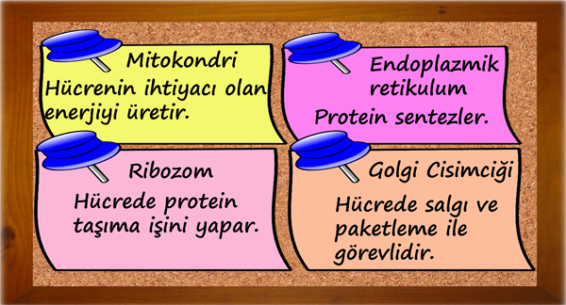
6-)

Tuğba panoya hücre organelleri ve görevleri ile ilgili bilgileri etiketlere yazıp raptiyelemiştir. Tuğba hangi organel ya da organellere ait etiketlerdeki bilgileri düzeltmelidir?
A) Ribozom
B) Mitokondri - Golgi cisimciği
C) Ribozom - Endoplazmik retikulum
D) Golgi cisimciği - Endoplazmik retikulum
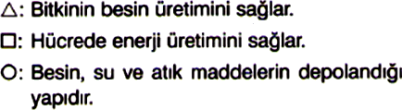
7-)

Bu organeller aşağıdaki seçeneklerden hangisinde doğru eşleştirilmiştir?
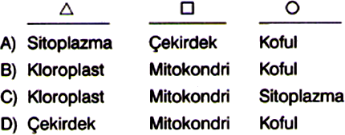

8-) Hem soğan zarında hem de derimizdeki hücrelerde olan yapı aşağıdakilerden hangisidir?
A)Hücre zarı B)Hücre çeperi(duvarı)
C)Kloroplast D)Sentrozom

9-) Bir hücreyle ilgili olarak şunlar biliniyor:
-Hücre çeperi(duvarı) ile çevrilmiştir.
-Fotosentez yapabilir.
-Sentrozom bulundurmaz
Bu hücre aşağıdaki organlardan hangisinin yapısında yer alan bir hücre olabilir?
A)Kalp B)Yaprak C)İnsan kolu D)Göz

10-) I- Vücuda şekil verir.
II- İç organlarımızı dış etkilerden korur.
III- Besinlerin sindirimini sağlar.
Yukarıda verilen ifadelerden hangileri iskeletin görevidir?

A) Yalnız I B) Yalnız II
C) I ve II D) II ve III

11-)Nefes aldığımızda havanın vücudumuzda izlediği yol aşağıdakilerin hangisi gibidir?

A) Burun-gırtlak-yutak-soluk borusu-bronş-bronşçuk-alveol
B) Burun-yutak-gırtlak-soluk borusu-bronş-bronşçuk-alveol
C) Burun-gırtlak-soluk borusu-bronş-bronşçuk-yutak-alveol
D) Burun-yutak-bronş-soluk borusu-bronşçuk-alveol-gırtlak

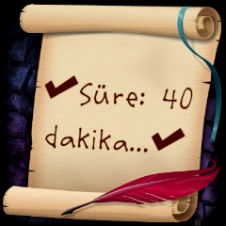
“FEN HAYATTIR, HAYAT DENEY”

…………………………………. Fen ve Teknoloji Öğretmeni

